Dejavnost: TEORIJA, KAKO PRISTOPIM K IZDELAVI IZDELKA

TEORIJA PRISTOPA K IZDELAVI IZDELKA
- Postavitev problema:
- Pri pouku potrebuješ geotrikotnik. Ker ga nosiš v šolo vsak dan in ga imaš v šolski torbi, si ga že večkrat zlomil. Naveličal si se kupovati nove in zato bi rad izdelal zaščitni ovitek za geotrikotnik.

- Oblikovanje idej in iskanje rešitev:
- Zamisli si obliko (najbrž trikotna)
- Možnost izbire materiala (šeleshamer)
- Možnost izbire orodja
Med vsemi idejami izberemo tisto, ki najbolj ustreza namenu uporabe, ima preprosto obliko in je tudi preprosta za izdelavo, ustreza materialu in orodju, ki ga imamo na razpolago.
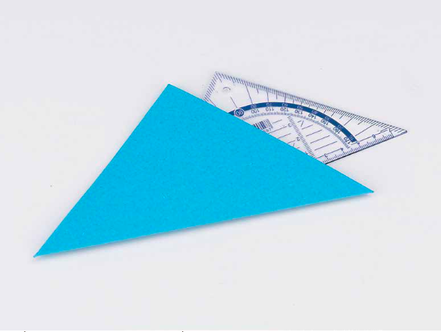

- Izdelava tehnične in tehnološke dokumentacije:

- TEHNIČNA SKICA
Izdelek vedno najprej skiciramo. Skica je prostoročna in je osnova za delavniško risbo. Na skici že zapišemo mere, ki jih bomo potrebovali pri risanju delavniške risbe. Tako tudi preverimo, ali imamo dovolj materiala za izdelek.

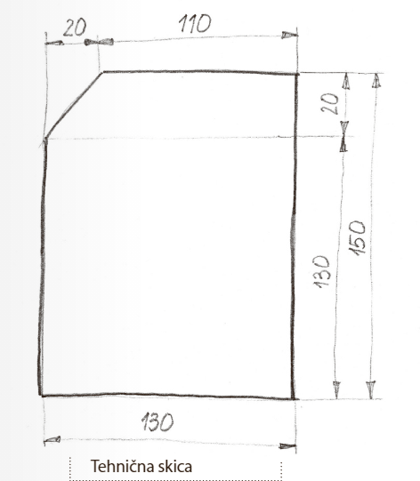

- DELAVNIŠKA RISBA
Po skici narišemo delavniško risbo. To je načrt z merami za naš izdelek. Delavniško risbo lahko narišemo na list za tehnično risanje. Pri risanju vedno upoštevamo pravila tehničnega risanja.
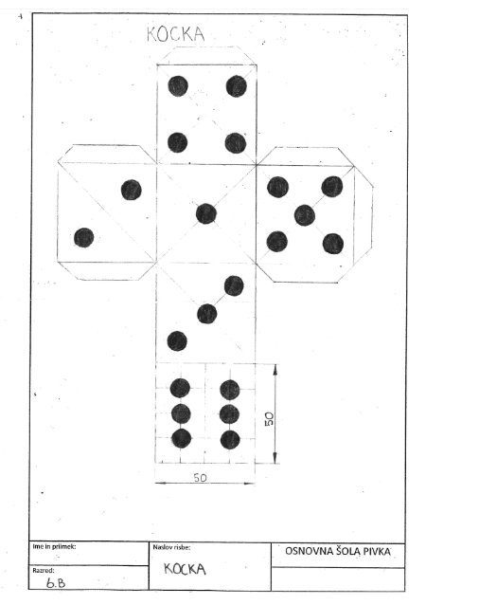

Kot VZOREC je priložen načrt kocke, ki si jo že ustvarjal in ne načrt zaščitnega ovitka.
Je samo za primer, da vidiš kako se pravilno riše.

- TEHNOLOŠKI LIST
Tehnološki list je preglednica, v kateri je napisan celoten postopek izdelave izdelka, katero orodje, pripomočke in zaščitna sredstva pri tem uporabljamo. V preglednico lahko dodamo tudi čas izdelave.
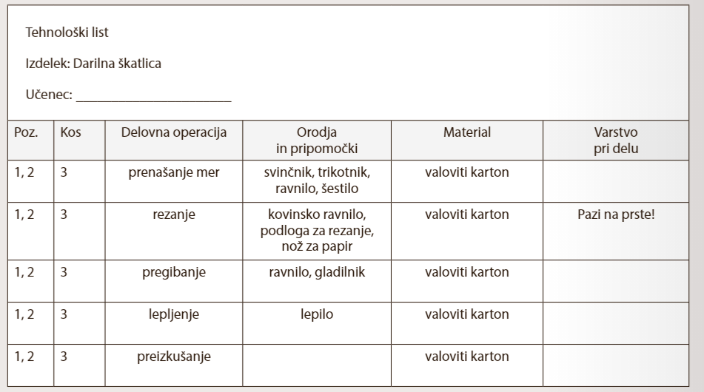
Kot VZOREC je priložen tehnološki list darilne škatlice, samo kot primer kako se ga izpolni.

- Izdelava izdelka:
- Pripravimo material
- Orodja in pripomočke za delo
- Delavniško risbo
- Tehnološki list
- Začnemo z delom:
- prenašanje mer
- rezanje
- prepogibanje
- lepljenje
- pospravljanje

- Vrednotenje izdelka:
- Počakamo, da se lepilo posuši in utrdi in preverimo ali so bili cilji, ki smo si jih zastavili pred začetkom izdelave, doseženi.
- Ali smo z izdelkom zadovoljni?
- Ali bi na izdelku kaj spremenili, izboljšali, dodali?
Primeri izdelkov:
